Билет № 1
- Понятие информации. Виды информации. Роль информации в живой
природе и в жизни людей. Язык как способ представления информации:
естественные и формальные языки. Основные информационные процессы:
хранение, передача и обработка информации.
- Практическое задание по работе в редакторе Excel.

- Задание к билету №1.
Вы владелец частной клиники. Определите, сколько сотрудников, на каких должностях и с какими окладами вы должны принять на работу, учитывая, что общий месячный фонд заработной платы составляет 100 000 рублей.
Для нормальной работы клиники нужно:
- 5-7 санитарок;
- 8-10 медсестер;
- 10-12 врачей;
- 1 заведующий аптекой;
- 3 заведующих отделениями;
- 1 главврач;
- 1 заведующий хозяйством;
- 1 заведующий больницей.
Как вы заметили на некоторых должностях число людей можно менять.
За основу берется оклад санитарки (С), а все остальные вычисляются исходя из него по формуле: А*С+В, где С – оклад санитарки, А и В – установленные коэффициенты.
Составьте таблицу и решите методом подбора так, чтобы сумма ИТОГО не превышала 100 000 рублей.

Должность | Коэф. А | Коэф. В | Оклад | Кол-во сотрудников | Суммарная зарплата | Оклад санитарки
Санитарка | 1 | 0
Медсестра | 1,5 | 0
Врач | 3 | 0
Завотделением | 3 | 300 |  | 3
Зав.аптекой | 2 | 0 |  | 1
Главврач | 4 | 0 |  | 1
Завхоз | 1,5 | 400 |  | 1
Зав.Больницей | 4 | 200 |  | 1
ИТОГО

Билет № 2
- Измерение информации: содержательный и алфавитный подходы.
Единицы измерения информации.
- Практическое задание по работе Word

2. Задание к билету № 2.
Создать текстовый документ вида:
Квадрат.
Квадрат (от латинского слова quadrates – четырехугольный, квадратный).
Равносторонний прямоугольник. Квадрат так же может быть охарактеризован как ромб, хотя бы один из его углов которого прямой, или как правильный четырёхугольник. Квадрат имеет четыре оси симметрии: две диагонали и две прямые проходящие через его центр (точку пересечения диагоналей) параллельно сторонам квадрата.
Ромб.
Ромб (от греческого слова poubos – плоский четырёхугольник с равными сторонами). Ромб можно рассматривать как частный случай параллелограмма, у которого две смежные стороны равны, или взаимно перпендикулярны, или диагональ делит угол напополам. Ромб с прямыми углами называют квадратом.
БСЭ (Большая Советская Энциклопедия)

Билет № 3
- Дискретное представление информации: двоичные числа; двоичное
кодирование текста в памяти компьютера. Информационный объем текста.
- Создание и обработка графических изображений средствами графического редактора. Ввод изображения через сканер или с цифрового фотоаппарата. Простейшая обработка цифрового изображения.

- Задание к билету № 3.
Задание.
- Запустить графический редактор PAINT.
- Открыть файл елка.jpg.
- Используя возможности редактора нарисовать открытку по образцу.
***
- Открыть графический редактор Adobe Photoshop CS.
Создать виньетку для фотографии.

Билет № 4
- Дискретное представление информации: кодирование цветного изображения в компьютере (растровый подход). Представление и обработка звука и видеоизображения. Понятие мультимедиа.
- Работа с файловой системой, с графическим интерфейсом (выполнение стандартных операций с файлами: создание, копирование, переименование, удаление). Организация индивидуального информационного пространства (настройка элементов рабочего стола, проверка на вирусы, использование архиватора).

Задание к билету № 4.
- Создать в папке C:\ билеты по информатике \EXAMEN папку с именем NEW.
- Скопировать в созданную папку NEW файлы из папки C:\WORK папку LORA и файлы gramota.doc и uspev.xls.
- Зайти в папку C:\ билеты по информатике \EXAMEN и копировать папку NEW под названием NEW1
- Зайти в папку C:\ билеты по информатике \EXAMEN и переименовать папку NEW в папку STAR.
- Переместить папку STAR в папку C:\ билеты по информатике \WORK.
- Удалить из папки C:\ билеты по информатике\EXAMEN папку NEW1, а из папки C:\WORK папку STAR.
- Очистить корзину.
- Вывести содержимое папки C:\ билеты по информатике\WORK\TEST\DATA в полной форме (таблица), отсортировав ее по размеру файлов (по убыванию).
- Определить, какой файл в папке C:\ билеты по информатике\ WORK\ TEST\ DATA имеет самый большой размер.
- Вывести содержимое папки C:\ билеты по информатике\WORK\TEST\DATA в полной форме (таблица), отсортировав ее по времени создания файлов (по возрастанию).
- Создать в папке C:\ билеты по информатике\ EXAMEN папку с именем ARJ.
- Заархивировать все файлы из папки DATA и поместить архив в папку ARJ.

Билет № 5
- Процесс передачи информации, источник и приемник информации, канал передачи информации. Скорость передачи информации.
- Создание презентации на основе шаблонов. Выбор типа разметки слайда, применение шаблона оформления, цветовых схем и эффектов анимации. Показ презентации с использованием смены слайдов. Файловая система.ppt

Задание к билету № 5.
Задание 2. Подготовить на основе готового шаблона презентацию по теме «Файловая система», состоящую не менее чем из 6 слайдов. Применить к объектам эффекты анимации. Настроить демонстрацию слайдов. Используя пример презентации Файловая система.ppt

Билет № 6
- Понятие алгоритма. Исполнитель алгоритма. Система команд исполнителя (на примере учебного исполнителя). Свойства алгоритма. Способы записи алгоритмов; блок-схемы.
- Создание базы данных. Определение структуры базы данных: количество и типы полей, заполнение таблиц (или использование готовых). Организация поиска информации в базах данных. Создание запросов разной сложности.

Задание к билету № 6.
- Создать структуру таблицы базы данных «Ученики», содержащую следующие поля: фамилия, имя, класс, адрес, дата рождения, вес, рост
- В режиме таблицы ввести в базу данных 10 записей об учениках вашей школы (значения полей можно задавать произвольно).
- Удалить из структуры поле «вес».
- Заполнить в таблице поле «рост» (произвольно).
- Вывести на экран поля «фамилия», «имя», «класс» для учеников, рост которых выше 175 см (использовать запрос), отсортировав их в алфавитном порядке фамилий.

База данных «Ученики»
Фамилия | Имя | Класс | Адрес | Дата рождения | Вес, кг | Рост, см
Калинин | Сергей | 9а | Новосибирская, 11-73 | 11.05.93 | 50 | 170
Мишина | Анна | 10а | Ростовская, 70-18 | 16.08.92 | 57 | 177
Попова | Татьяна | 9в | Минская, 43-50 | 14.03.93 | 55 | 176
Смирнова | Мария | 10а | Новосибирская, 55-75 | 15.04.92 | 56 | 178
Любахина | Ирина | 10б | Новосибирская, 45-79 | 23.06.92 | 52 | 165
Минин | Иван | 11б | Новосибирская, 75-89 | 22.02.91 | 61 | 179
Никитин | Петр | 11б | Новосибирская, 56-52 | 23.01.91 | 70 | 180
Баранова | Мария | 10а | Ростовская, 56-70 | 22.02.92 | 59 | 178
Макарова | Инна | 10а | Новосибирская, 75-11 | 26.08.92 | 50 | 160
Иванов | Артем | 9а | Ростовская, 66-49 | 10.12.93 | 56 | 173

Билет № 7
- Основные алгоритмические структуры: следование, ветвление, цикл; изображение на блок-схемах. Разбиение задачи на подзадачи. Вспомогательные алгоритмы.
- Работа с электронной таблицей. Создание таблицы в соответствии с условием задачи, использование функций.

Задание к билету № 7.
Работа с электронной таблицей. Создание таблицы в соответствии с условием задачи, использование функций. Построение диаграмм и графиков по табличным данным.
Задание. Для проведения эксперимента выбраны 10 районов Московской области.
Известны засеваемые площади и средняя урожайность по району
Название района | Площадь посева (га) | Урожайность (т/га)
Дмитровский | 93 | 12
Домодедовский | 65 | 17
Клинский | 98 | 15
Лыткаринский | 64 | 17
Люберецкий | 102 | 17
Марьинский | 155 | 14
Мытищинский | 207 | 16
Орловский | 307 | 19
Реутовский | 134 | 21
Семеновский | 45 | 14
Определить количество урожая, собранного в каждом районе и в целом по экспериментальным районам области, а также среднюю урожайность по всем районам. Выделить районы с самой низкой и самой высокой урожайностью.

Билет № 9
- Логические величины, операции, выражения. Логические выражения в качестве условий в ветвящихся и циклических алгоритмах.
- Форматирование текстового документа. Установка параметров страницы, вставка номеров страниц, колонтитулов, гиперссылок, изменение параметров шрифта и абзаца.

Билет № 8
- Величины: константы, переменные, типы величин. Присваивание, ввод и вывод величин. Линейные алгоритмы работы с величинами.
- Поиск информации в Интернете с применением языка запросов.

Задание к билету № 8.
- Поиск информации в Интернете с применением языка запросов.
Задание 1. Продемонстрировать поисковые возможности на примере школьного сайта. Поиск заданной страницы по критерию.
Например: кто стал победителем школьной олимпиады по информатике в прошлом году?
Задание 2.
Найти ответы на вопросы, используя поисковый сервер Rambler (http:\www.rambler.ru) или Yandex (http://www.yandex.ru). Указать адрес источника информации.
Условие отбора на http:\www.rambler.ru
«победитель школьной олимпиады по информатике в 2009»

Задание к билету № 9.
Форматирование текстового документа. Установка параметров страницы, вставка номеров страниц, колонтитулов, гиперссылок, изменение параметров шрифта и абзаца.
  - Открыть файл Задание к билету №9. doc
  - Выполнить соответствующее форматирование документа.
    - шрифт Times New Roman, размер 14
    - междустрочный интервал 1,5
    - Первая строка – отступ
    - выравнивание по ширине
    - Понятия выделить полужирным начертанием
  - Установить параметры страницы.
  - Вставка номеров страниц. Отключить номер первой страницы.
  - Создать гиперсcылку на тему «Устройство компьютера». Связать с документом БСЭ.doc
  - Создать колонтитулы с фамилией и названием темы документа.
  - Сохранить как … под именем Фамилия задание к билету № 9.doc

Билет № 10
- Представление о программировании: язык программирования (на примере одного из языков высокого уровня); примеры несложных программ с линейной, ветвящейся и циклической структурой.
- Работа с архиваторами и антивирусными программами. Создание многотомного архива, использование антивирусных программ.

Задание к билету № 10.
- Зайти в папку MYFOLDER.
- Заархивировать все файлы с расширением .doc в архив с именем DOCUM (тип архива - RAR).
- Просмотреть содержимое созданного архива.
- Зайти в папку MYFOLDER.
- Заархивировать все файлы с расширением .doc в архив с именем DOCUM (тип архива - ZIP).
- Сравнить размеры двух архивов и определить, какой из форматов лучше сжимает файлы данного типа.
- Добавить в архив DOCUM.ZIP все файлы с расширением .ppt.
- Удалить из архива DOCUM.ZIP все файлы с расширением .doc.
- Создать в папке MYFOLDER папки NEW1 и NEW2.
- Заархивировать все файлы из папки MYFOLDER в многотомный архив с именем MYARCHIV и поместить его в папку NEW1.
10. Извлечь файлы из архива MYARCHIV в папку NEW1.
11. Заархивировать все файлы с расширением jpg в самораспаковывающийся архив с именем PAPER, поместив его в папку NEW2.
- Извлечь файлы из архива PAPER в папку NEW2.
- Удалить папки NEW1 и NEW2, а также все созданные вами архивы в папке MYFOLDER.

Билет № 11
- Основные компоненты компьютера, их функциональное назначение и принципы работы. Программный принцип работы компьютера.
- Построение алгоритма для обработки величин с реализацией на языке программирования (ветвление, цикл). Отладка программы и получение результатов.

2. Задание к билету № 11.
Задача. Построение алгоритма для обработки величин с реализацией на языке программирования. Отладка программы и получение результатов.
Найти сумму ряда чисел, используя цикл For
$S=4+\frac{2}{5}+\frac{3}{6}+\frac{4}{7}+\text{.}\text{.}\text{.}+\frac{\text{24}}{\text{27}}$

Билет № 12
- Программное обеспечение компьютера, состав и структура. Назначение операционной системы. Командное взаимодействие пользователя с компьютером. Графический пользовательский интерфейс.
- Создание презентации на основе шаблонов. Выбор типа разметки слайда, применение шаблона оформления, цветовых схем и эффектов анимации. Демонстрация слайдов.

Задание к билету № 12.
Создание презентации на основе шаблонов. Выбор типа разметки слайда, применение шаблона оформления, цветовых схем и эффектов анимации. Демонстрация слайдов.
Файловая система.ppt

Задание к билету № 12.
Задача. В последовательности чисел вводимых с клавиатуры подсчитать сумму и количество элементов до первого нуля.
Задача с предусловием.
While <условие> do
begin
<серия команд>
end;

Билет № 13
- Понятие файла и файловой системы организации данных (папка,
иерархическая структура, имя файла, тип файла, параметры файла). Основные операции с файлами и папками, выполняемые пользователем. Понятие об архивировании и защите от вирусов.
- Организация поиска информации в готовой базе данных Excel с применением составного логического выражения.

Задание к билету № 13.
Открыть базу данных учащихся 2в и 3б классов.
- Найти количество мальчиков из 3б класса
- Найти количество девочек из 2в класса
- Найти количество одинаковых имен Алина, Мария, Никита
Билет № 14
- Информационные ресурсы общества. Основы информационной безопасности, этики и права.
- Работа с электронной таблицей. Проведение вычислительного эксперимента в среде электронной таблицы. Решение задачи с использованием электронной таблицы для изменяющихся начальных данных.

Задание к билету № 14.
Задача. «Движение тела, брошенного под углом к горизонту»
Изобразить график (траекторию движения тела) движения тела, брошенного под углом 35 градусов к горизонту со скоростью 18 м/с. Ответить на вопросы:
- Что характеризует кривая графика?
- Что показывает точка пересечения графика с осью Ох?

Билет № 15
- Технологии работы с текстовыми документами. Текстовые редакторы и процессоры: назначение и возможности. Основные структурные элементы текстового документа. Шрифты, стили, форматы. Основные приемы редактирования документа. Встраиваемые объекты. Понятие гипертекста.
- Построение алгоритма и реализация на изучаемом языке программирования или в среде учебного исполнителя. Демонстрация полученного алгоритма в среде учебного исполнителя или отладка программы и получение результатов.

Задание к билету № 15.
Задание 1. Программа с линейной структурой. Составить программу вычисления периметра треугольника.
Задание 2. Программа с ветвящейся структурой. Составить программу вычисления большего из двух чисел. Оператор ветвления. Составить блок-схему.

Билет № 16
- Технологии работы с графической информацией. Растровая и век
торная графика. Аппаратные средства ввода и вывода графических изображений. Прикладные программы работы с графикой. Графический редактор. Основные инструменты и режимы работы.
- Решение задачи по теме «Системы счисления».

Билет № 17
- Табличные базы данных (БД): основные понятия (поле, запись, первичный ключ записи); типы данных. Системы управления базами данных и
принципы работы с ними. Поиск, удаление и сортировка данных в БД.
Условия поиска (логические выражения); порядок и ключи сортировки.
- Построение алгоритма для обработки величин с реализацией на языке
программирования (ветвление, цикл, линейный массив или вспомогательные
алгоритмы). Отладка программы, получение результатов.

Задание к билету № 16
Решение задачи по теме «Системы счисления»
Переводы чисел из 2-ой системы счисления в 8-ую, 16-ую систему счисления и обратно.
100111,0111₂ перевести в 8-у системы счисления.
5601,0127₈ перевести в 2-ую систему счисления.
2-ая | 8-ая | 10-ая | 16-ая
0 | 0 | 0 | 0
1 | 1 | 1 | 1
10 | 2 | 2 | 2
11 | 3 | 3 | 3
100 | 4 | 4 | 4
101 | 5 | 5 | 5
110 | 6 | 6 | 6
111 | 7 | 7 | 7
1000 | 10 | 8 | 8
1001 | 11 | 9 | 9
1010 | 12 | 10 | А
1011 | 13 | 11 | B
1100 | 14 | 12 | C
1101 | 15 | 13 | D
1110 | 16 | 14 | E
1111 | 17 | 15 | F

Задание к билету № 17.
Найти сумму ряда чисел, используя цикл с предусловием.
$S=2a+\frac{5a}{3}+\frac{7a}{5}+\text{.}\text{.}\text{.}+\frac{\text{17}a}{\text{15}}$

Билет № 18
- Технология обработки информации в электронных таблицах (ЭТ).
Структура электронной таблицы. Типы данных: числа, формулы, текст. Правила записи формул. Основные встроенные функции. Абсолютные и относительные ссылки. Графическое представление данных.
- Построение алгоритма для управления учебным исполнителем (основные алгоритмические структуры). Демонстрация полученного алгоритма
в среде учебного исполнителя.

Задание к билету № 18.
Задание 1. Программа с линейной структурой. Составить программу вычисления периметра треугольника.
Задание 2. Программа с циклической структурой. Составить программу вычисления факториала. Факториал числа это произведение последовательности чисел от 1 до этого числа. N! = 1*2*...*N.

Билет № 19
- Основные принципы организации и функционирования компьютерных сетей. Интернет. Информационные ресурсы и сервисы компьютерных
сетей: Всемирная паутина, файловые архивы, интерактивное общение. Назначение и возможности электронной почты. Поиск информации в Интернете.
- Обработка цифрового изображения в графическом редакторе. Например, устранение дефектов, ретуширование и тоновая коррекция фотографии.

Задание к билету № 19.
Обработка цифрового изображения в графическом редакторе. Например, устранение дефектов, ретуширование и тоновая коррекция фотографии.
Задание.
- Отсканировать предложенное учителем изображение или фото.
- Сохранить изображение или фото в нужном формате.
- Запустить графический редактор PhotoShop (другую программу для просмотра фотографий).
- Загрузить предложенный учителем файл с фотографией.
- Выполнить устранение дефектов, имеющихся на фотографии.
- Выполнить ретуширование и тоновую коррекцию фото.
7.Выполнить кадрирование и сохранение изображения под другим именем.

Билет № 20
- Понятие модели. Информационная модель. Виды информационных моделей (на примерах). Реализация информационных моделей на компьютере. Пример применения электронной таблицы в качестве инструмента математического моделирования.
- Построение алгоритма для обработки величин с реализацией на языке программирования. Задача.

Задание к билету № 20.
Задание 1. Программа с ветвящейся структурой. Составить программу вычисления большего из двух чисел.
Задание 2. Дано натуральное число N. Вычислить: S=l! + 2! + 3!+... + N!

Ответы на билет № 1. Задание 2.
Должность | Коэф. А | Коэф. В | Оклад | Кол-во сотрудников | Суммарная зарплата | Оклад санитарки
Санитарка | 1 | 21 | 1376 | 5 | 6880 | 1355
Медсестра | 1,5 | 30 | 2062,5 | 8 | 16500
Врач | 3 | 100 | 4165 | 11 | 45815
Завотделением | 3 | 350 | 4365 | 3 | 13095
Зав.аптекой | 2 | 200 | 2910 | 1 | 2910
Главврач | 4 | 250 | 5670 | 1 | 5670
Завхоз | 2 | 400 | 3110 | 1 | 3110
Зав.Больницей | 4 | 450 | 6020 | 1 | 6020
ИТОГО |  |  |  |  | 100000
Выбрать количество сотрудников:
- Санитарок 5
- Медсестер 8
- Врачей 11
Оклад в ячейке D2:
=B2*$G$2+C2
Суммарная заработная плата в ячейке F2:
=D2*E2
Используя функцию Автосумма, найдем Зарплату сотрудников за месяц. ИТОГО
Пусть оклад санитарки 1350 руб.
Повысим оклад сотрудников.
Санитарке коэф В повысить на 21
Медсестре коэф В повысить на 30
Врачу коэф В повысить на 100
Завотделению коэф В повысить на 50
Зав аптекой коэф В повысить на 100
Главврач коэф В повысить на 250
Завхоз коэф В повысить на 400
Завбольницей коэф В повысить на 450

Ответы на билет № 2. Задание 2.
Команда. Вставка линии кружки
Формат – Границы и заливка - вкладка Заливка – выбрать линию – применить.
Вставка волнистой линии. Команда.
Формат – Границы и заливка – вкладка Границы – тип линии – включить нижнее подчеркивание – применить.
Создание гиперссылки:
Выделить нужные слова и выполнить команду.
Вставка – Гиперссылка – указать связь с нужным файлом – применить.

Ответы на билет № 3. Задание 2.
Создание виньетки для фотографии.
- Инструментом «Овальная область» выбрать объект на фотографии
- Выделение – Растушевка – 20 пикселей – применить
- Выделение – Инверсия
- Нажать Delete на клавиатуре
- Обрезать лишнюю часть фотографии инструментом «Кадрирование».

Ответы на билет № 7. Задание 2.
 | А | В | С | D
1 | Название района | Площадь посева (га) | Урожайность (т/га) | Урожай
2 | Дмитровский | 93 | 12 | 1116
3 | Домодедовский | 65 | 17 | 1105
4 | Клинский | 98 | 15 | 1470
5 | Лыткаринский | 64 | 17 | 1088
6 | Люберецкий | 102 | 17 | 1734
7 | Марьинский | 155 | 14 | 2170
8 | Мытищинский | 207 | 16 | 3312
9 | Орловский | 307 | 19 | 5833
10 | Реутовский | 134 | 21 | 2814
11 | Семеновский | 45 | 14 | 630
 |  |  | ИТОГО | 21272
 |  |  | максимальный | 5833
 |  |  | минимальный | 630
 |  |  | средняя урожайность | 2127,2
Урожайность района ИТОГО
=СУММ(D2:D11)
самой высокой урожайностью.
=МАКС(D2:D11)
самой низкой
=МИН(D2:D11)
среднюю урожайность
=СРЗНАЧ(D2:D11)

Ответы к билету № 11.
Задача. Построение алгоритма для обработки величин с реализацией на языке программирования. Отладка программы и получение результатов.
Найти сумму ряда чисел.
$S=4+\frac{2}{5}+\frac{3}{6}+\frac{4}{7}+\text{.}\text{.}\text{.}+\frac{\text{24}}{\text{27}}$
Program sym;
Uses crt;
Var
S:real;
I:integer;
Begin
S:=4;
For I:=2 to 24 do
S:=S+I/(I+3);
Writeln(‘сумма равна ’,S:3:2);
Readln
End.

Ответы на билет № 12.
Задача. В последовательности чисел вводимых с клавиатуры подсчитать сумму и количество элементов до первого нуля.
Задача с предусловием.
While <условие> do
begin
<серия команд>
end;

program kol_vo;
uses crt;
var
k,x,s:integer;
begin
clrscr;
writeln('vvesti element');
readln(x);
while x <> 0 do
begin
k:=k+1;
s:=s+x;
readln(x)
end;
writeln('kol_vo = ',k);
writeln('summa =',s);
readln
end.

Ответы на билет № 14. Задание 2.
I. Задача. «Движение тела, брошенного под углом к горизонту»
Изобразить график (траекторию движения тела) движения тела, брошенного под углом 35 градусов к горизонту со скоростью 18 м/с.
II. Известно: V₀= 18 м/с
Угол 35⁰
Найти координаты х, у - ? (построить график)
III. Математическая модель:
$$x=v∗t\text{*cos}α$$
$$y=v∗t\text{*sin}α−4\text{.}9∗t^{2}$$
IV. Построение компьютерной модели.
Введение начальных значений и математической формулы.
 | A | B | C
1 | начальные значения
2 | V0 | 18 | м/с
3 | угол | 35 | градусов
4 | t, с | х=V0*t*cos(угол) | у=V0*t*sin(угол)-g*t^2/2
5 | 0 | =$B$2*A5*cos(радианы($B$3)) | =$B$2*A5*sin(РАДИАНЫ($B$3))-4.9*A5*A5
6 | =A5+0.05
7

V. Построение графика по координатам точек. Выделить значения столбцов В и С.
Кривая графика характеризует траекторию движения тела, брошенного под углом 35 градусов к горизонту с начальной скоростью 18 м/с, а точка пересечения графика с осью Ох соответствует расстоянию, на которое бросили тело.

VI. Тестирование модели. Изменять начальные условия.

Ответы на билет № 15.
Пример 1. Программа с линейной структурой. Для примера составим программу вычисления периметра треугольника.
program perim; {вычисление периметра треугольника}
var a,b,c,p:integer;
begin
write('Введите стороны треугольника:');
readln(a,b,c);
p:=a+b+c;
write('Периметр равен =',p);
end.
Пример 2. Программа с ветвящейся структурой. Составить программу вычисления большего из двух чисел. Оператор ветвления. Составить блок-схему.
program bid; {большее из двух чисел}
var a,b,c:integer;
begin
readln(a,b);
if a>b then c := a
else c := b;
write(c);
end.

Билет № 17. Ответы.
Найти сумму ряда чисел, используя цикл с предусловием.
$S=2a+\frac{5a}{3}+\frac{7a}{5}+\text{.}\text{.}\text{.}+\frac{\text{17}a}{\text{15}}$
Program sum;
Uses crt;
Var
S,a: real;
i:integer;
begin
Write(‘a=’);
Readln(a);
S:=2*a;
i:=3;
while i<=15 do
begin
s:=s+(i+2)*a/i;
i:=i+2
end;
writeln(‘s= ’,s:5:2);
readln
End.

Билет № 18. Ответы
Задание 1. Программа с линейной структурой. Составить программу вычисления периметра треугольника
program perim; {вычисление периметра треугольника}
var a,b,c,p:integer;
begin
write('Введите стороны треугольника:');
readln(a,b,c);
p:=a+b+c;
write('Периметр равен =',p);
end.
Задание 2. Составить программу вычисления факториала. Факториал числа это произведение последовательности чисел от 1 до этого числа. N! = 1*2*...*N.
program faktorial; {вычисление факториала}
var n,f,i:integer;
begin
readln(n);
f:=1;
for i:=1 to n do f:=f*i;
write(f);
end.
Билет № 20 Ответы.
Задание 1. Программа с ветвящейся структурой. Составить программу вычисления большего из двух чисел.
program big; {большее из двух чисел}
var
a,b,c:integer;
begin
readln(a,b);
if a>b then c := a
else c := b;
write(c);
end.
Задание 2. Дано натуральное число N. Вычислить: S=l! + 2! + 3!... + N!
program faktorial;
var
n,r,f:integer;
begin
readln(n);
f:=1;
r:=1;
s:=0;
while r<=n do
begin
f:=f*r;
s:=s+f;
r:=r+1
end;
write(s);
end.
Ответы на билет № 19
Ретуширование, как правило, включает в себя:
- повышение резкости;
- устранение мелких дефектов.
После усиления резкости элементов изображения становится более отчётливым. Устранить мелкие дефекты – это, значит, удалить с фотографии загрязнения, царапины, убрать морщины с лица, отбелить зубы и т.д. Вот почему после обработки в Photoshop персонажи и окружающая обстановка могут выглядеть лучше, чем в реальной жизни.
Ретуширование фотографии.
Если перед вами фотография с множеством мелких царапин, то выполняем команду Фильтр- Резкость. Фильтр – Шум – Пыль и царапины – 4 пиксель- порог 0. Заметим, что мелкие дефекты исчезли. Далее добавим немного Шума: Фильтр – Шум – Добавить шум – 4%.
Задание 1. Выполнить ретуширование над фотографией с множеством мелких царапин (дефектов).
Восстановление старой фотографии.
Задание 2. Восстановить бабушкину фотографию.
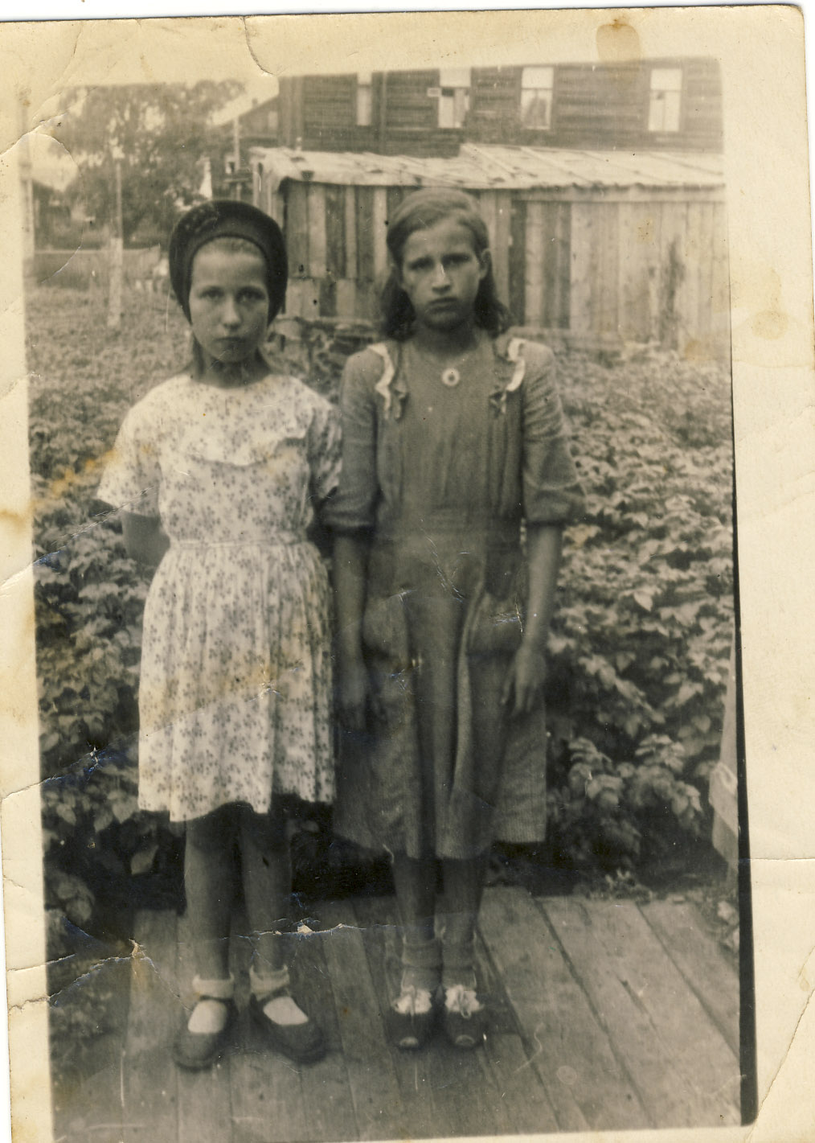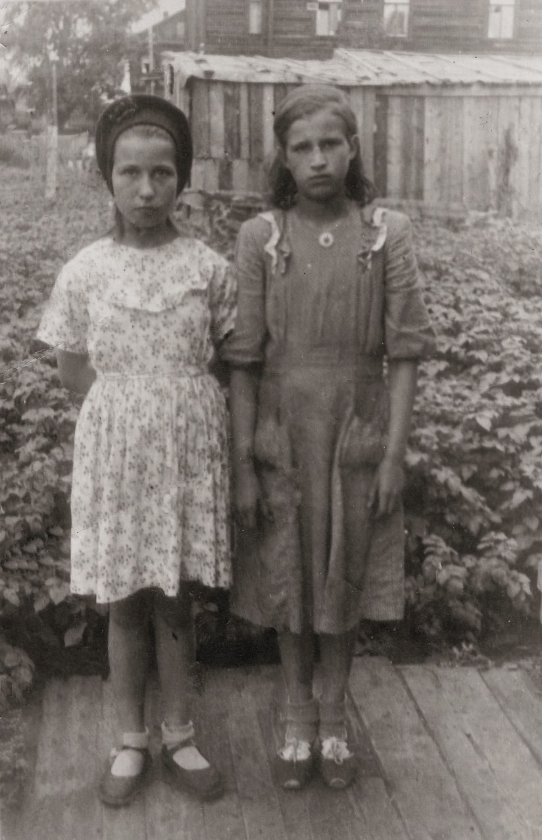
- Сначала превратим фотографию в чёрно-белую, что избавится от цвета, так как наблюдаем какие-то пятна. Посмотрим на фотографию в разных каналах. Наиболее контрастным каналом оказывается зеленый. Затем выполняем команду Слой – Новый корректирующий слой – Микширование каналов – ОК – Красный канал 0 – Зелёный 100 – Синий 0 - галочка Монохромный.
- Переходим на слой фотографии и будем работать с трещинами. Инструментом Восстанавливающая кисть убираем трещины, при нажатой клавише Alt выбираем цель и отпускам.
- Получим изображение без дефектов. Делаем копию слоя режим наложение слоёв Мягкий свет, что придало контрастность.
- Далее добавляем пустой слой и заливаем его коричневым цветом (составляющие красного - 149, зеленого - 126, голубого - 98). Редактирование – выполнить заливка.
- Выбираем наложение Мягкий свет и наш снимок приобрел оттенок старины, потому что старые фотографии не имели чисто белого и черного цвета.

